MANUAL PRÁTICO • 2026
NÚCLEO PC
Loja de Computadores e Peças
Manual do Usuário
Painel de Gestão (loja física) e Loja Online
Acesso • Cadastros • Estoque • Vendas • Nota Fiscal • Relatórios • Compras online
Disciplina: Programação Web
Equipe: Renildo e Paulo
Turma: RGI61
Versão 1.0 | 2026

Antes de começar
Este manual ensina, passo a passo, como usar os dois sistemas da Núcleo PC. Não é necessário conhecimento técnico.
Sistema | Quem usa | Endereço (ambiente local)
Painel de Gestão | Administrador e vendedores da loja física | http://localhost/nucleopc/admin/
Loja Online | Clientes que compram pela internet | http://localhost/nucleopc/loja/

Perfis de acesso
O Administrador vê todas as áreas do painel, inclusive "Usuários". O Vendedor usa Vendas, Entradas, Produtos, Categorias, Fornecedores e Relatórios.

Sobre as imagens
As telas deste manual usam dados de exemplo. Os nomes, valores e datas na sua loja serão diferentes.

Tradução rápida
Login = Entrar • Dashboard = Painel • Logout = Sair • SKU = código do produto • Checkout = finalizar compra • Estoque = quantidade disponível.

Parte A — Painel de Gestão (loja física)
1 | Entrar, criar conta e recuperar a senha  Acesso seguro ao painel
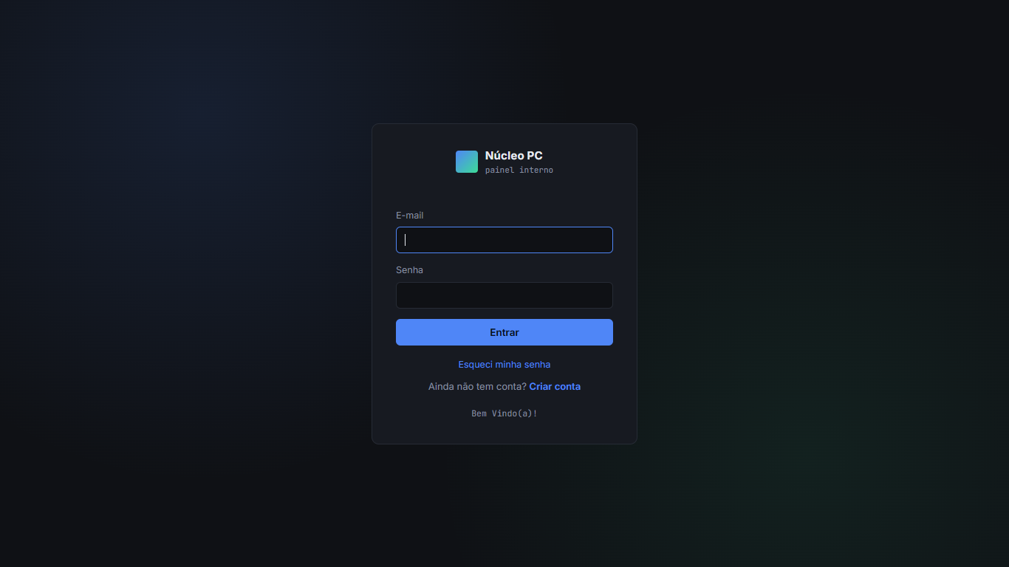
Tela de entrada do painel
1. Abra o sistema  Use o endereço informado pela loja. | 2. Informe seus dados  Digite o e-mail cadastrado e a senha.
3. Clique em Entrar  O painel abre após a conferência dos dados. | 4. Não tem conta?  Clique em "Criar conta", preencha nome, e-mail e senha (mínimo 6 caracteres). A conta nasce com perfil Vendedor.
5. Esqueceu a senha?  Clique em "Esqueci minha senha", informe o e-mail e abra o link recebido. O link vale por 1 hora. | 6. Saia com segurança  Ao terminar, clique em Sair no fim do menu lateral.

Precisa ser administrador?
Contas criadas em "Criar conta" são de Vendedor. Para virar Administrador, peça a um administrador para alterar o perfil em Usuários.

2 | Conhecer o painel  Visão geral da loja e navegação
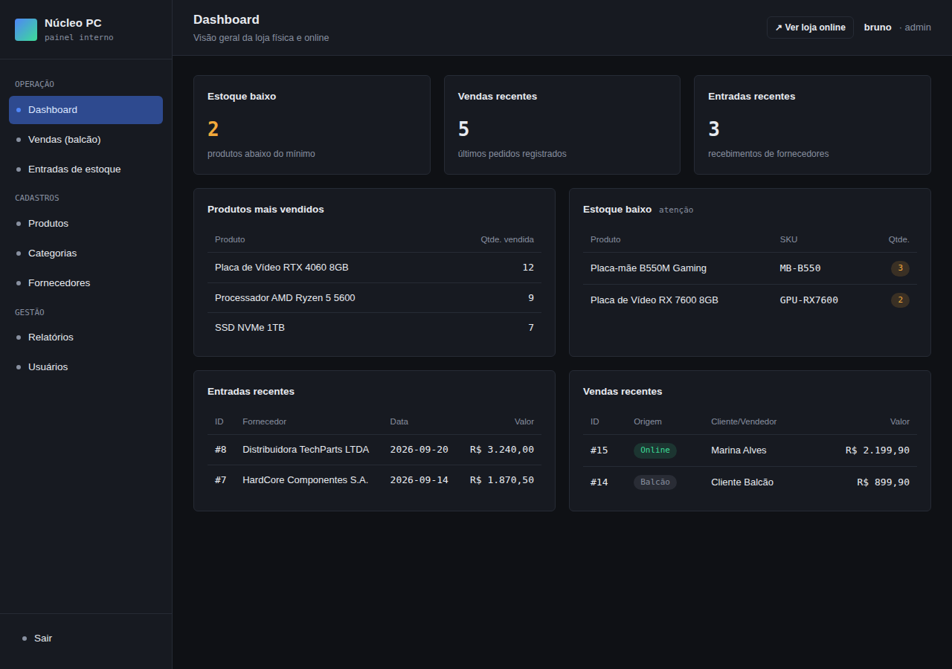
Dashboard: indicadores, mais vendidos, estoque baixo, entradas e vendas recentes
1. Observe os indicadores  Os três cartões do topo mostram estoque baixo, vendas recentes e entradas recentes. | 2. Veja os mais vendidos  A tabela indica os produtos com maior saída.
3. Atenção ao estoque baixo  Produtos com quantidade igual ou abaixo do mínimo aparecem em destaque. | 4. Use o menu lateral  Operação, Cadastros e Gestão reúnem todas as telas.
5. Ver loja online  O botão no topo abre a loja em outra aba, sem sair do painel. | 6. No celular  Toque no botão ☰ para abrir o menu; toque fora dele para fechar.

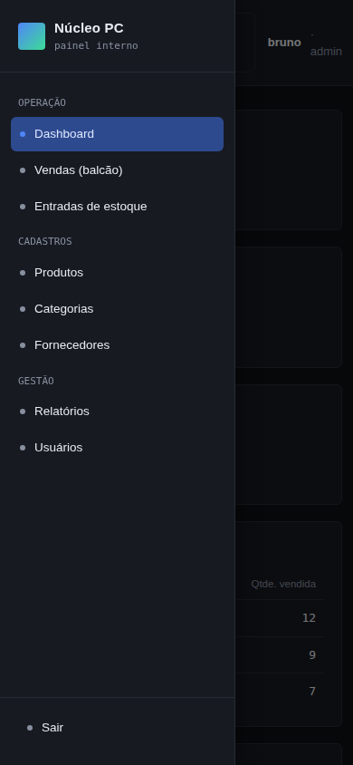
Menu aberto no celular

3 | Cadastrar categorias e fornecedores  Organize o catálogo e mantenha os dados de quem fornece mercadoria
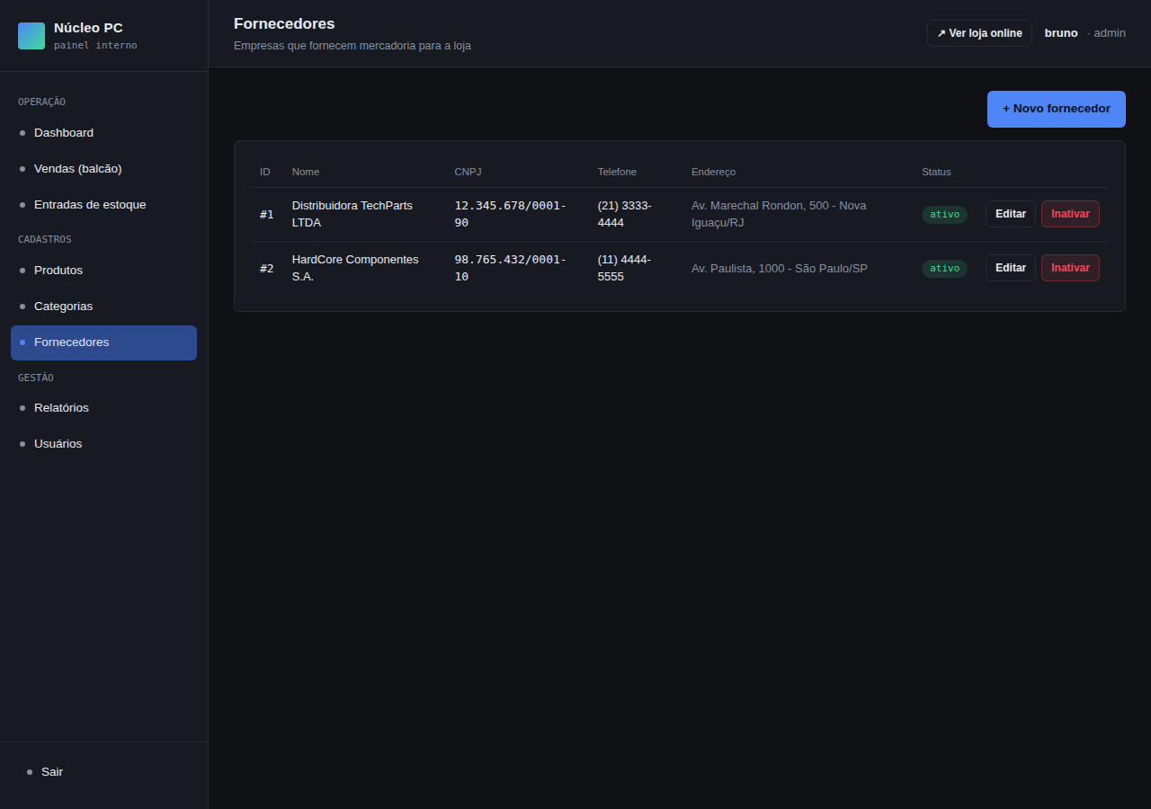
Lista de fornecedores
1. Abra Fornecedores  Escolha Fornecedores no menu e clique em "+ Novo fornecedor". | 2. Preencha o cadastro  Informe nome, CNPJ, telefone e e-mail.
3. Digite o CEP  Use só números e saia do campo: o endereço é preenchido sozinho. | 4. Revise o endereço  Complete número, complemento ou o que estiver faltando.
5. Clique em Salvar  O fornecedor aparece na lista. | 6. Edite ou inative  Use Editar para corrigir dados e Inativar quando não comprar mais dele.

Antes de cadastrar novamente
Procure o fornecedor na lista. O sistema não permite dois fornecedores com o mesmo CNPJ.

Categorias
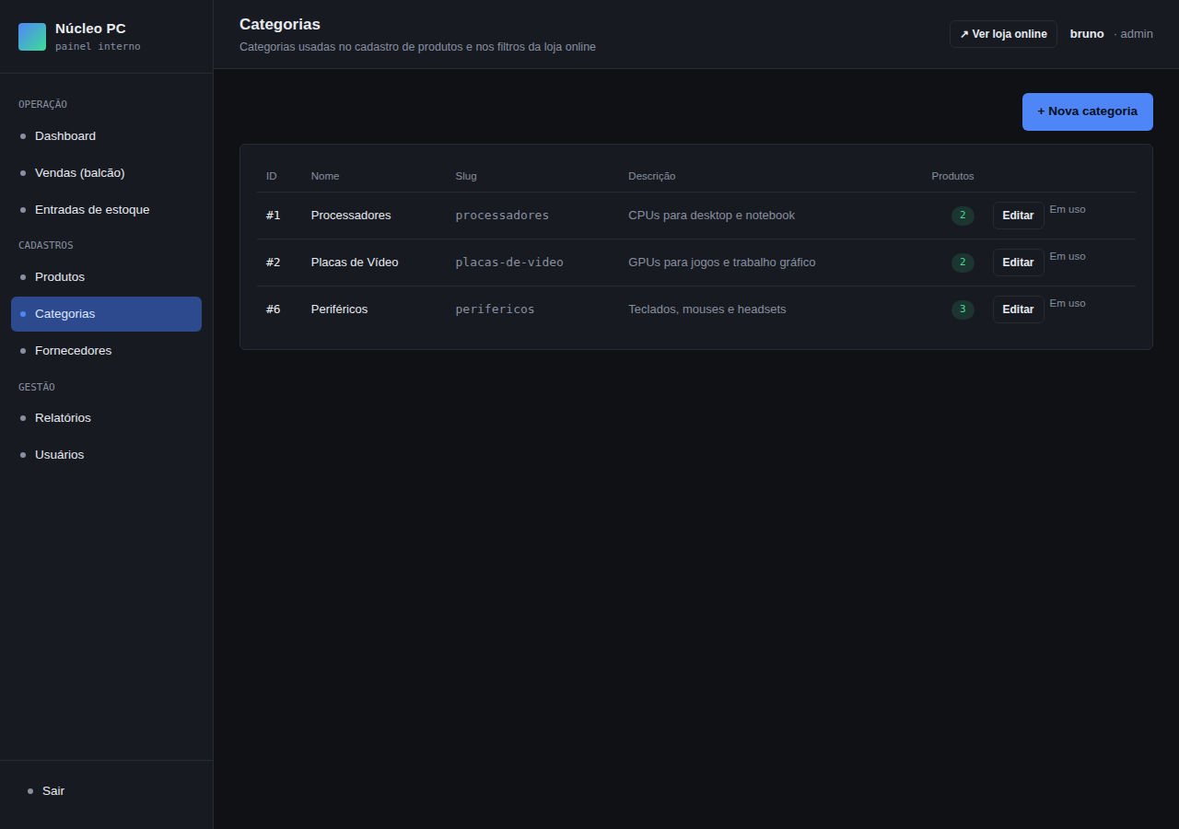
Lista de categorias de produtos
Em Categorias, clique em "+ Nova categoria", informe o nome e salve. As categorias aparecem no cadastro de produtos e nos filtros da loja online. Para excluir, a categoria não pode ter produtos vinculados.

4 | Cadastrar produtos com foto  Cada produto tem código, preço, estoque mínimo e imagem
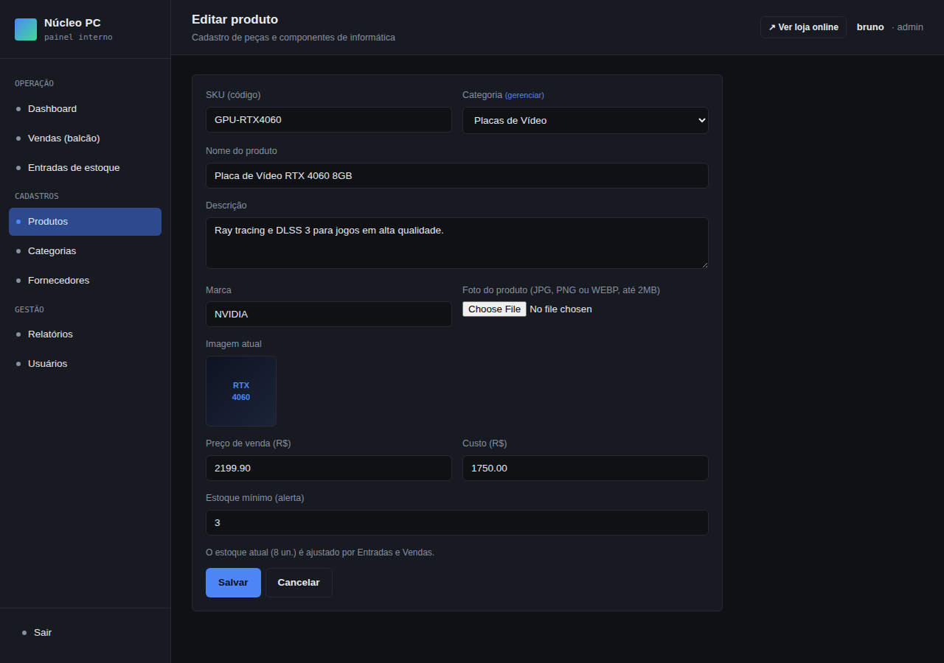
Formulário de produto com envio de foto
1. Abra Produtos  Clique em "+ Novo produto". | 2. Informe SKU e nome  O SKU é o código único do produto (ex.: GPU-RTX4060).
3. Escolha a categoria  Selecione na lista. Cadastre antes, se ainda não existir. | 4. Defina preços  Preço de venda e custo, em reais (use vírgula ou ponto).
5. Envie a foto  Clique em "Escolher arquivo": JPG, PNG ou WEBP de até 2 MB. | 6. Salve  Ao editar, se não enviar nova foto, a foto atual é mantida.

Estoque
O estoque inicial só é informado no primeiro cadastro. Depois, ele muda por Entradas (soma) e Vendas (subtrai).

5 | Registrar uma entrada de mercadoria  Informe o que chegou para atualizar o estoque
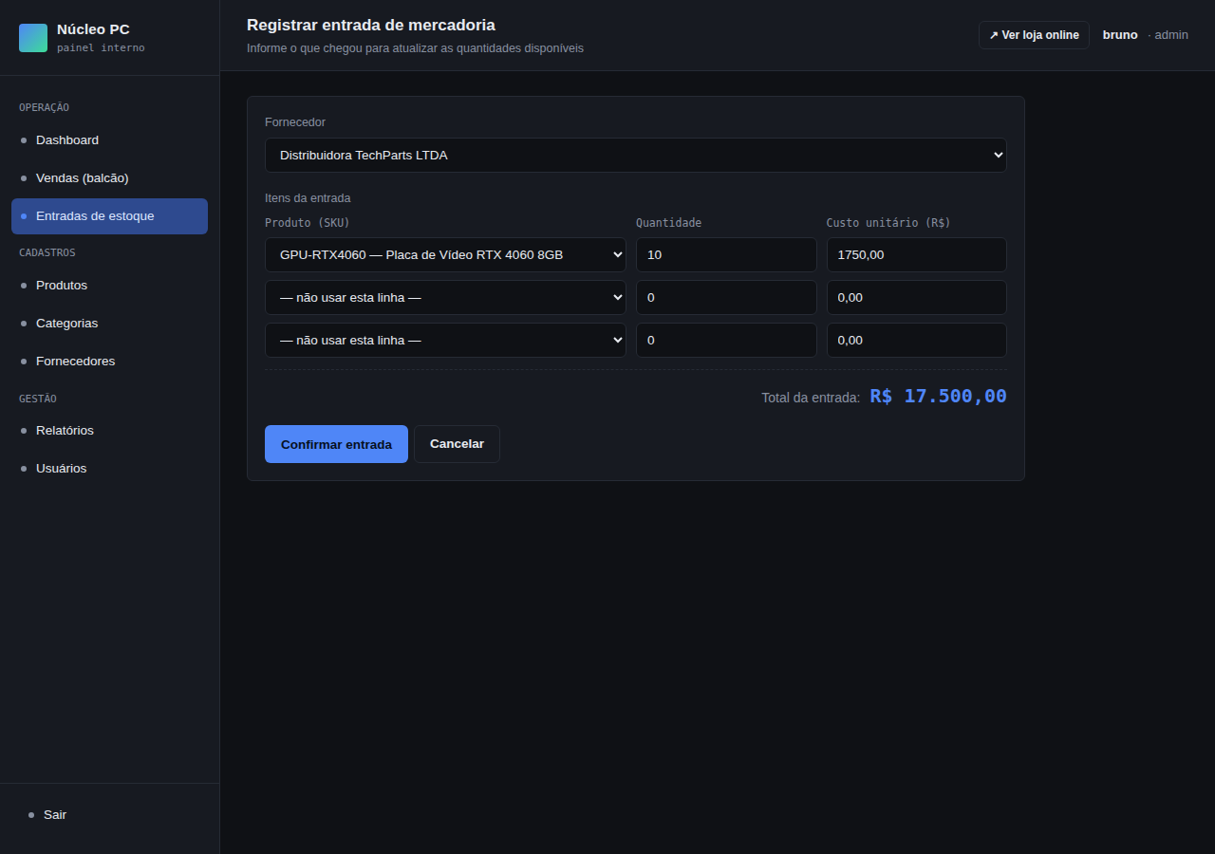
Nova entrada de mercadoria
1. Selecione o fornecedor  Escolha quem entregou a mercadoria. | 2. Escolha o produto  Observe SKU e nome na lista.
3. Informe a quantidade  Quantas unidades chegaram. | 4. Informe o custo  Valor pago por unidade.
5. Adicione outros itens  Use as linhas seguintes para produtos diferentes. | 6. Revise e confirme  Clique em "Confirmar entrada" somente após conferir tudo.

Atenção
Não confirme duas vezes a mesma entrega: o estoque seria somado duas vezes. Linhas com quantidade 0 são ignoradas.

6 | Registrar uma venda de balcão  Escolha os produtos; a disponibilidade é conferida automaticamente
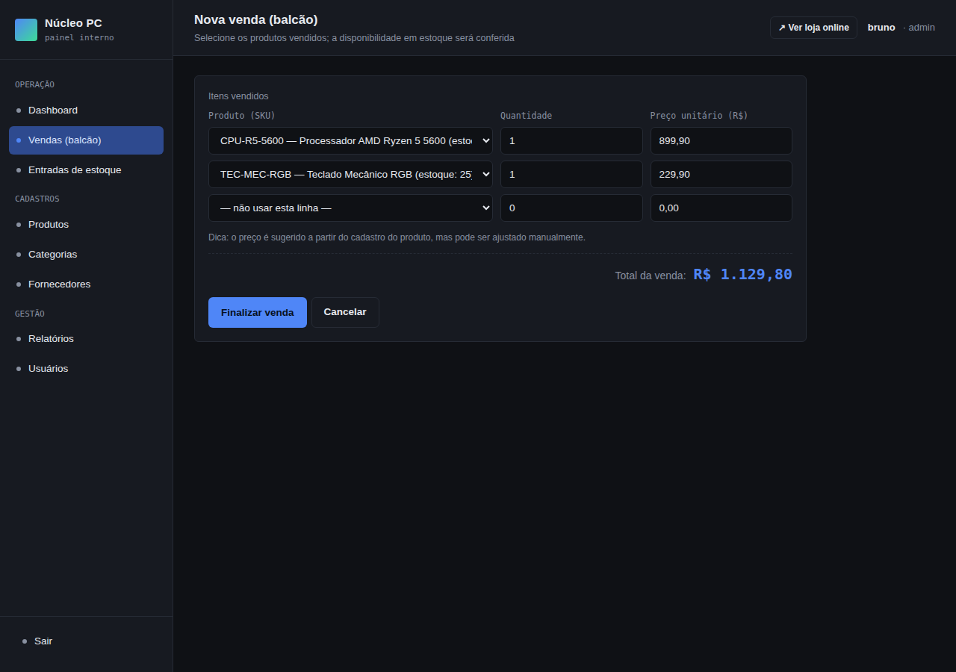
Nova venda (balcão)
1. Abra Vendas  Clique em "+ Nova venda (balcão)". | 2. Escolha o produto  A lista mostra o estoque de cada item.
3. Informe a quantidade  Total de unidades compradas. | 4. Confira o preço  O preço vem do cadastro. Só altere com autorização.
5. Inclua outros produtos  Use as linhas seguintes para itens diferentes. | 6. Finalize a venda  Revise o total e clique em "Finalizar venda".

Quantidade indisponível
Se não houver unidades suficientes, o sistema recusa a venda inteira e avisa. Corrija a quantidade ou escolha outro produto.

7 | Emitir, conferir e imprimir a nota fiscal  Revise o documento antes de entregar ao cliente
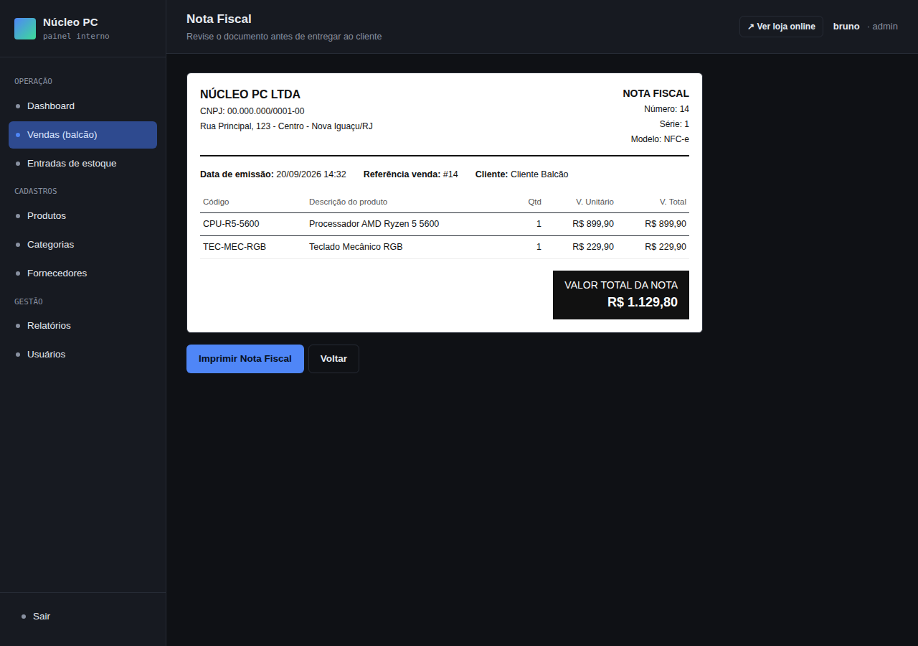
Nota fiscal da venda
1. Localize a venda  Abra Vendas e procure a venda finalizada. | 2. Emita a nota  Clique em "Ver / Emitir NF".
3. Confira os dados  Revise número, data, itens e valor total. | 4. Imprima ou salve  Clique em "Imprimir Nota Fiscal" e escolha a impressora ou "Salvar como PDF".
5. Reemissão  Abrir a NF de novo mostra a mesma nota, sem duplicar. | 6. Encerre o acesso  Volte ao painel e clique em Sair.

Antes de entregar ao cliente
Confirme com o responsável se o documento está liberado para uso fiscal. Este sistema é acadêmico e não substitui um emissor autorizado pela SEFAZ.

8 | Consultar relatórios e exportar  Acompanhe os resultados e gere arquivos
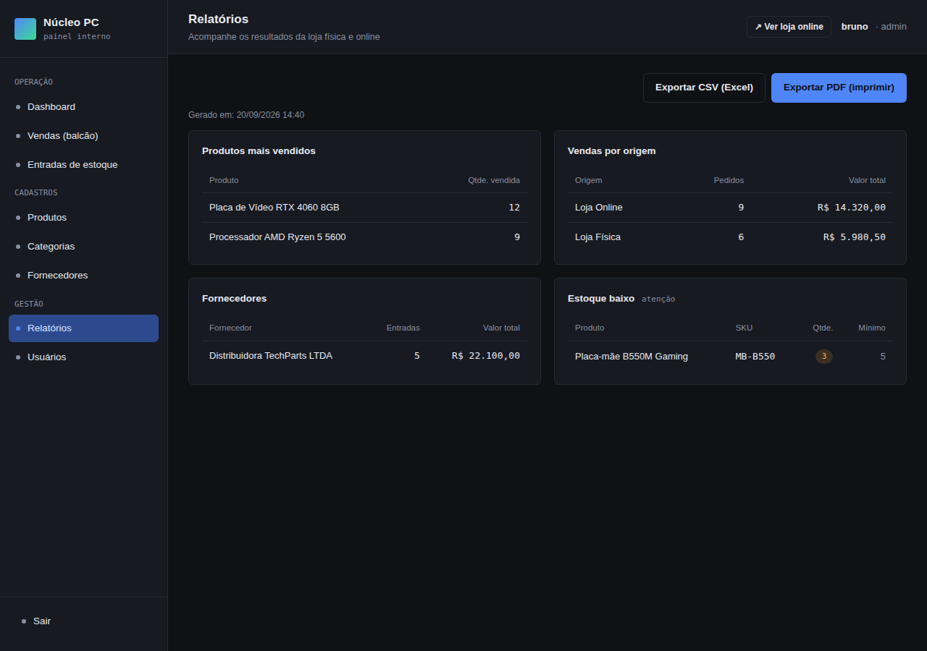
Relatórios gerenciais
1. Abra Relatórios  Escolha Relatórios no menu. | 2. Veja os mais vendidos  Produtos com maior saída.
3. Compare as origens  "Vendas por origem" separa balcão e loja online. | 4. Acompanhe fornecedores  Entradas e valores por fornecedor.
5. Veja o estoque baixo  Priorize o que precisa de reposição. | 6. Exporte  "Exportar CSV (Excel)" para planilha; "Exportar PDF (imprimir)" para papel.

Boa prática
Antes de enviar, confira a data de geração no topo do relatório.

9 | Gerenciar usuários (somente Administrador)  Quem pode entrar no painel
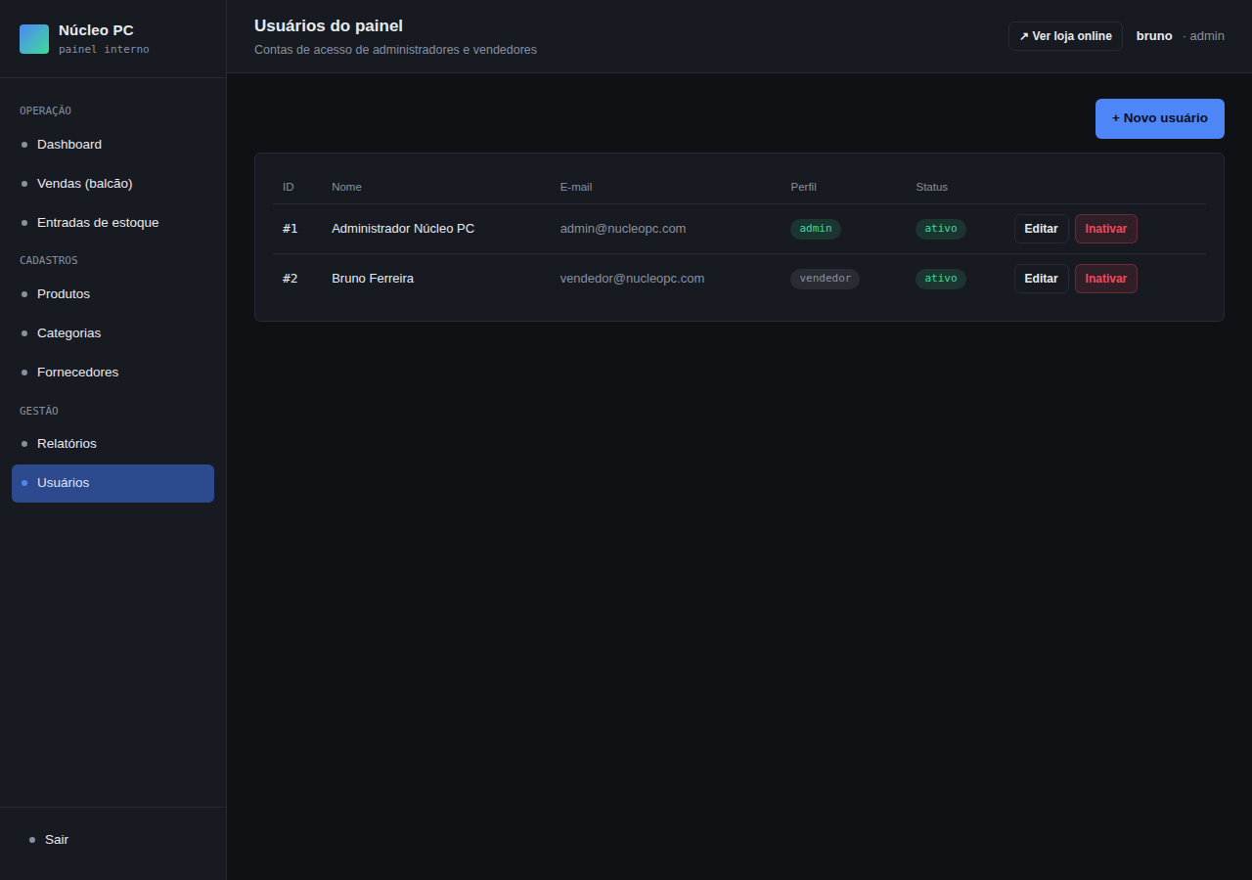
Lista de usuários do painel
1. Abra Usuários  Só o Administrador vê esta opção. | 2. Novo usuário  Clique em "+ Novo usuário" e informe nome, e-mail, perfil e senha.
3. Escolha o perfil  Vendedor ou Administrador. | 4. Editar  Corrija dados; deixe a senha em branco para mantê-la.
5. Inativar  Bloqueia o acesso sem apagar o histórico. | 6. Cuidado  Você não pode inativar a própria conta.

Parte B — Loja Online (cliente)
10 | Criar conta, entrar e recuperar a senha  Necessário para finalizar compras
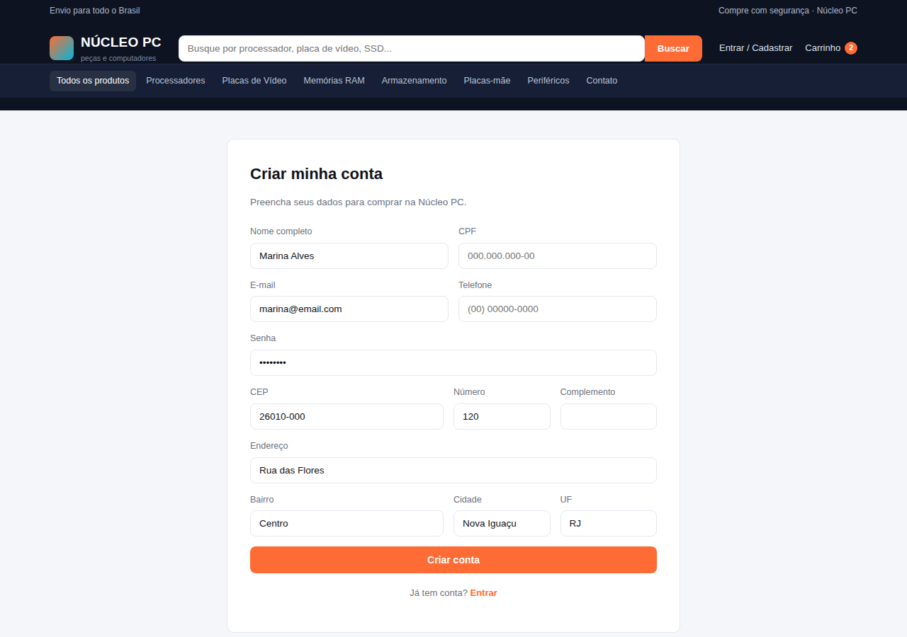
Cadastro de cliente
1. Clique em Entrar / Cadastrar  No canto superior direito da loja. | 2. Cadastre-se  Preencha nome, e-mail, senha e, se quiser, o endereço (o CEP completa o resto).
3. Já tem conta?  Informe e-mail e senha na tela de login. | 4. Esqueceu a senha?  Clique em "Esqueci minha senha", informe o e-mail e abra o link (vale 1 hora).
5. Crie a nova senha  Mínimo de 6 caracteres. Depois é só entrar. | 6. Sair  Clique em "Sair" no topo.

11 | Navegar pelo catálogo e ver um produto  Encontre a peça certa
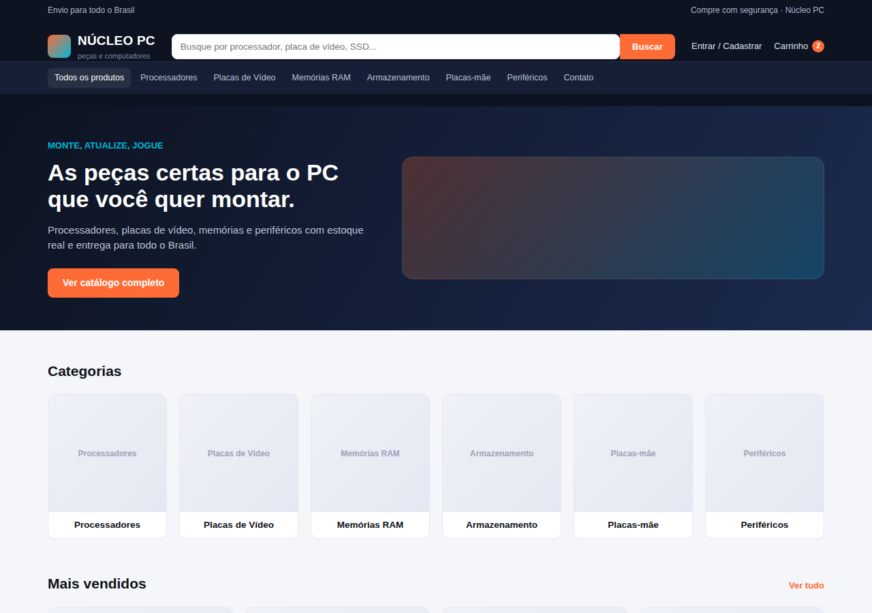
Página inicial da loja

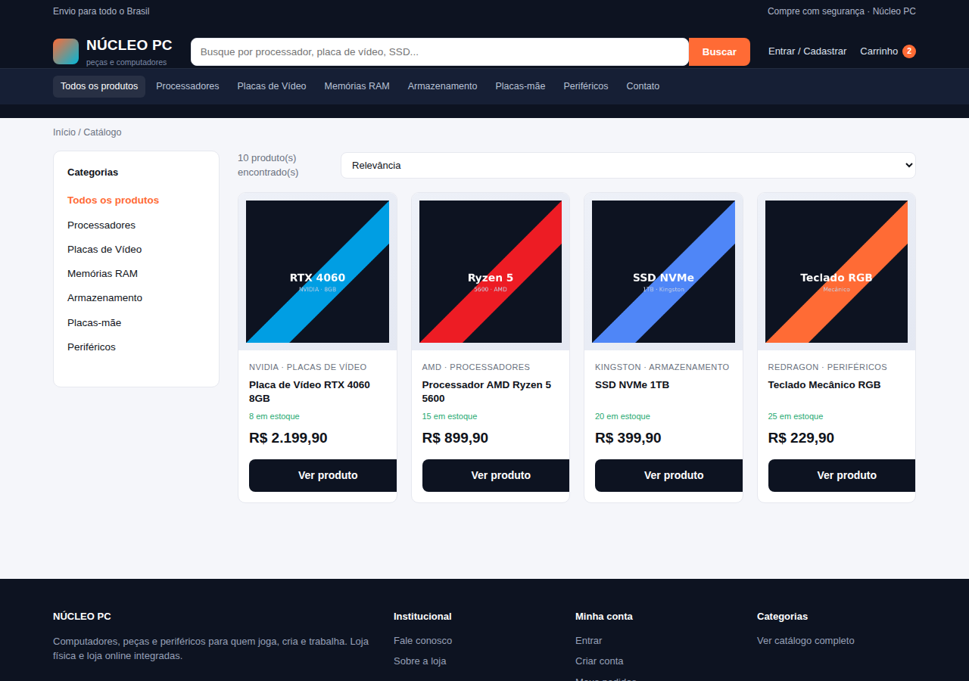
Catálogo com categorias, busca e ordenação
1. Escolha uma categoria  Use a barra de categorias ou a página inicial. | 2. Busque pelo nome  Digite, por exemplo, "SSD" ou "Ryzen" no campo de busca.
3. Ordene  Relevância, menor preço ou maior preço. | 4. Abra o produto  Clique na foto ou no nome.
5. Confira detalhes  Descrição, marca, SKU, estoque e preço. | 6. Veja sugestões  No fim da página há produtos relacionados.

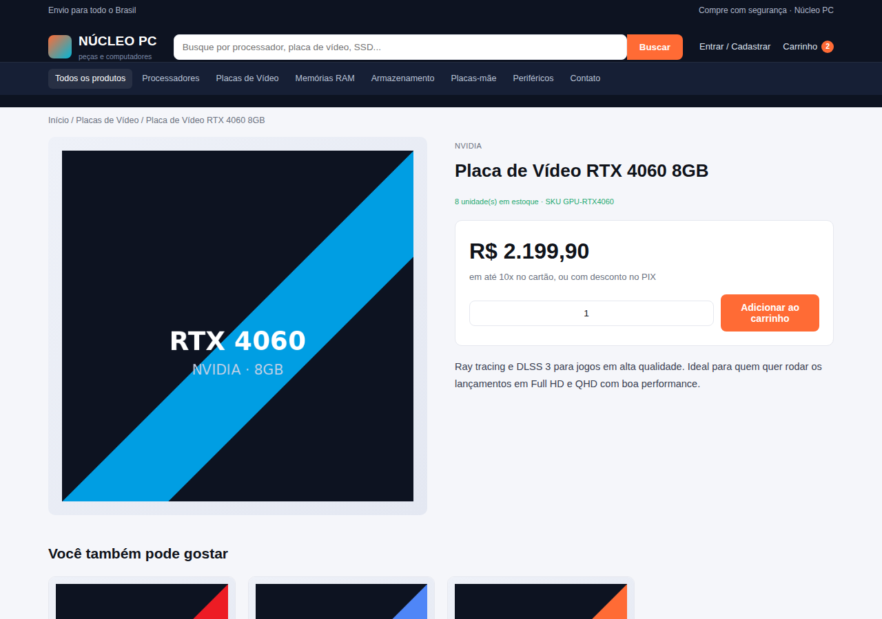
Detalhe do produto

12 | Usar o carrinho  Reúna os produtos antes de pagar
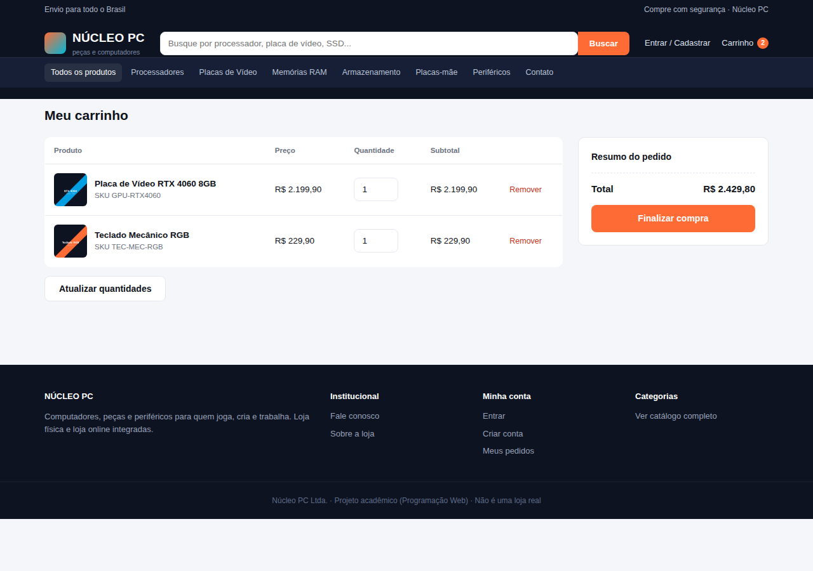
Carrinho de compras
1. Adicione ao carrinho  Na página do produto, escolha a quantidade e clique em "Adicionar ao carrinho". | 2. Revise os itens  O carrinho mostra foto, preço, quantidade e subtotal.
3. Altere quantidades  Digite a nova quantidade e clique em "Atualizar quantidades". | 4. Remova itens  Clique em "Remover" na linha do produto.
5. Confira o total  Aparece no resumo do pedido. | 6. Finalize  Clique em "Finalizar compra".

Limite de estoque
Só é possível comprar até a quantidade disponível. Se acabar durante a compra, o sistema avisa.

13 | Finalizar a compra e pagar  O pagamento é feito no ambiente seguro do Mercado Pago
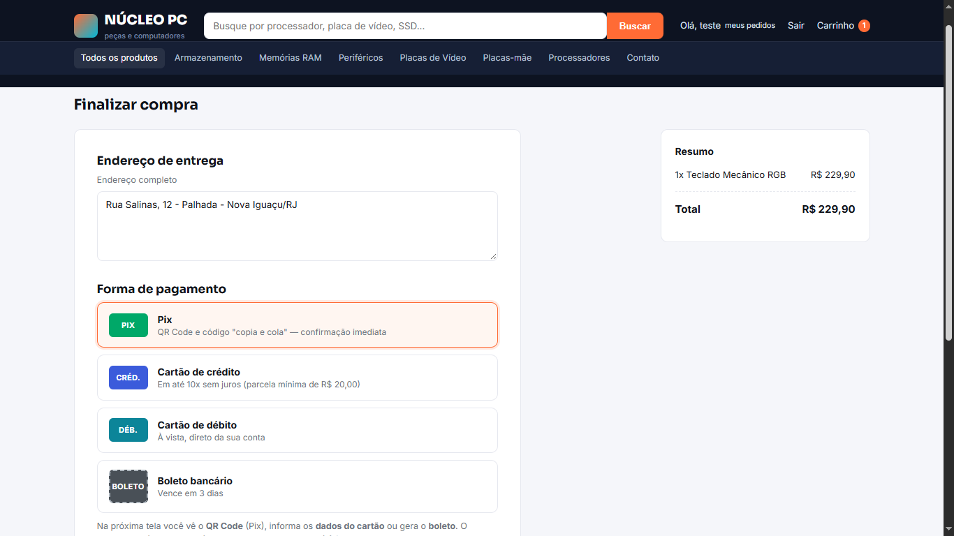
Tela de finalização da compra
1. Entre na sua conta  Se ainda não entrou, o sistema pede o login. | 2. Confira o resumo  Itens e total do pedido.
3. Informe a entrega  Confirme ou digite o endereço de entrega. | 4. Clique em "Ir para o pagamento"  Você será levado ao Mercado Pago.
5. Pague  Escolha Pix, cartão ou boleto e conclua na página do Mercado Pago. | 6. Volte à loja  O resultado do pagamento aparece na Núcleo PC.

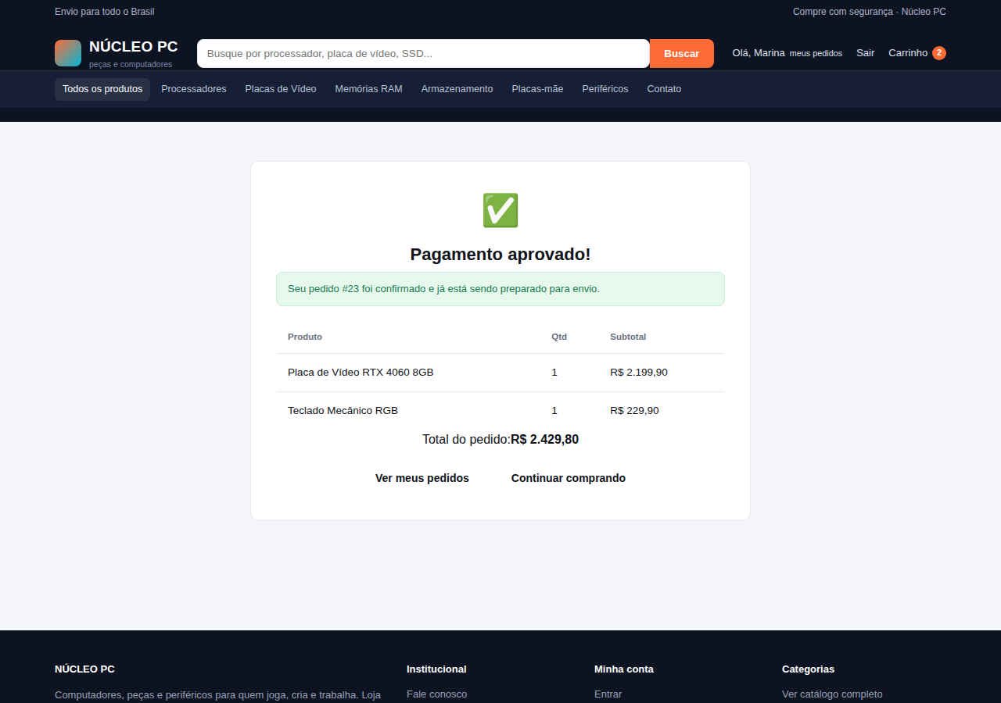
Resultado do pagamento (exemplo: aprovado)
Situação | O que significa
Pagamento aprovado | Pedido confirmado e em preparação.
Em processamento | Aguardando o Mercado Pago (comum em Pix e boleto). Acompanhe em "Meus pedidos".
Não aprovado | Nenhuma cobrança confirmada; os itens voltam ao estoque. É possível tentar de novo.

Ambiente de teste
Durante a apresentação o pagamento usa credenciais de teste do Mercado Pago: nenhum valor real é cobrado.

14 | Acompanhar seus pedidos  Histórico de compras
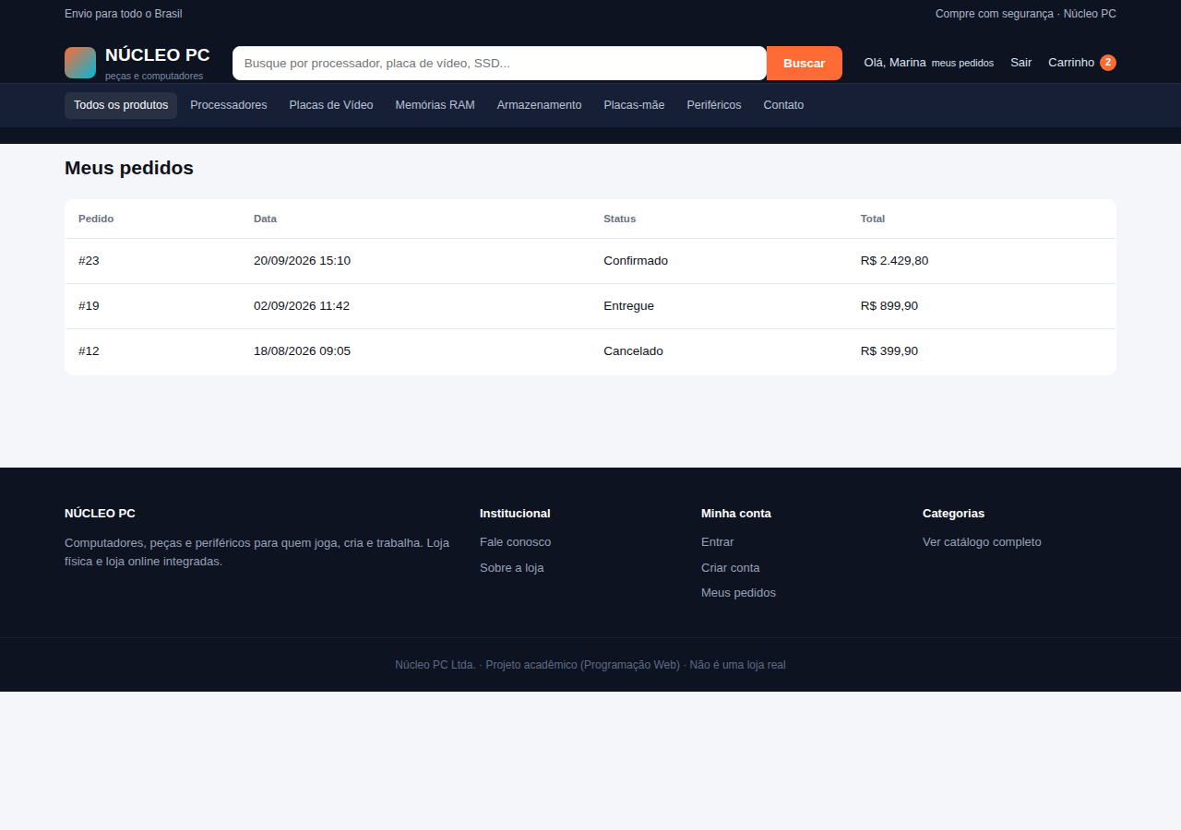
Meus pedidos
1. Abra "meus pedidos"  Clique no seu nome no topo da loja. | 2. Veja a lista  Número, data, status e total de cada pedido.
3. Status  Aguardando pagamento, confirmado, enviado, entregue ou cancelado. | 4. Pedido cancelado  Se o pagamento não foi aprovado, faça uma nova compra.
5. Dúvidas?  Use a página Contato. | 6. Sair  Clique em Sair ao terminar.

15 | Falar com a loja  Formulário de contato
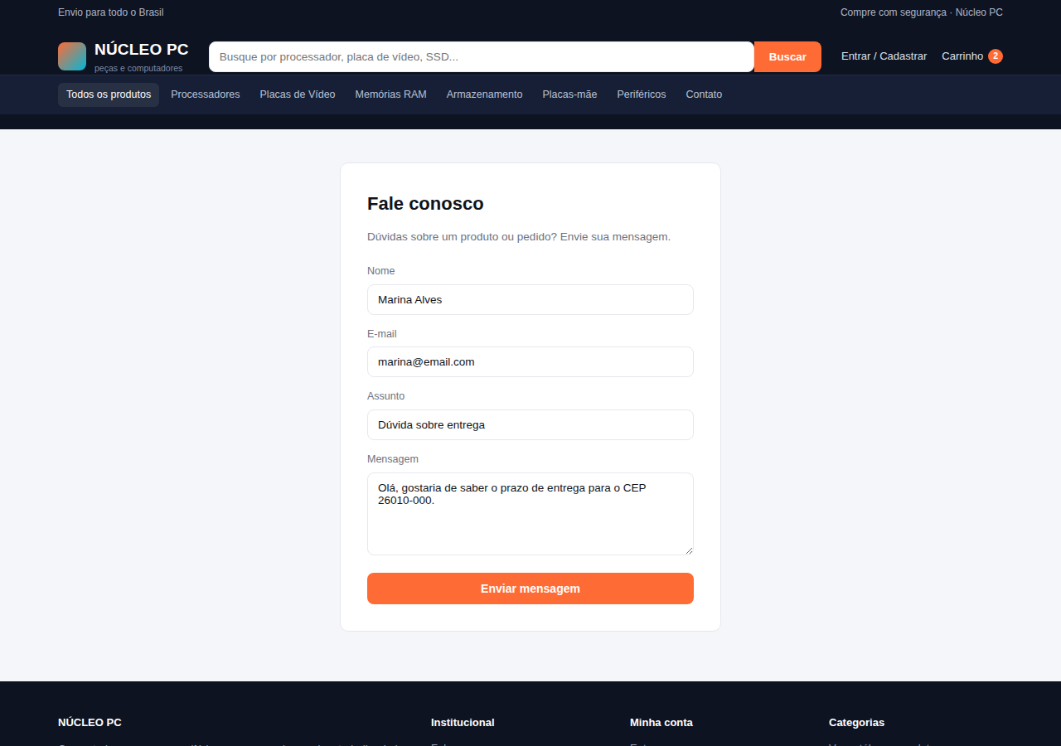
Fale conosco
1. Abra Contato  No menu de categorias, clique em "Contato". | 2. Preencha nome e e-mail  Para podermos responder.
3. Escolha o assunto  Descreva em poucas palavras. | 4. Escreva a mensagem  Seja claro; cite o número do pedido, se houver.
5. Clique em "Enviar mensagem"  Uma confirmação aparece na tela. | 6. Aguarde o retorno  A equipe responde pelo e-mail informado.

Problemas comuns
O que aconteceu | O que fazer
"E-mail ou senha inválidos" | Confira o e-mail e a senha. Se esqueceu, use "Esqueci minha senha".
O link de redefinição não funciona | O link vale 1 hora e só pode ser usado uma vez. Peça um novo.
"Quantidade indisponível em estoque" | Reduza a quantidade ou escolha outro produto; confira o estoque em Produtos.
Não consigo enviar a foto do produto | Use JPG, PNG ou WEBP com até 2 MB.
O menu do painel sumiu no celular | Toque no botão ☰ no canto superior esquerdo.
O pagamento não voltou para a loja | Abra "Meus pedidos": o status é atualizado pelo Mercado Pago em alguns instantes.
Aviso de erro que não entendo | Anote o que estava fazendo e comunique o responsável pela loja.

